MYTHOLOGIE CELTIQUE GAULOISE
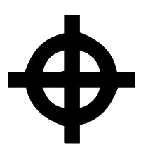  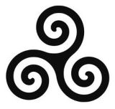 | Bélénos est un dieu gaulois lumineux, lié à la jeunesse, au renouveau, au printemps. Il est le dieu de l’harmonie, mais aussi de l'intuition, de l'invention et du raisonnement. Ses fonctions principales restent cependant la médecine et les arts.
 | Épona est une déesse très populaire de la mythologie gauloise, associée au cheval et à la cavalerie. Ses attributs renvoient à la fertilité, et elle aurait un rôle de guide psychopompe, guidant les âmes vers les îles de l'autre monde.
 | Belisama est une déesse gauloise associée au feu domestique, patronne de l’artisanat du métal et du verre. Divinité guérisseuse, mais aussi guerrière, elle veille à la fabrication des armes. Elle préside aux beaux-arts tels le tissage.
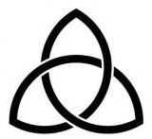 | Toutatis signifie « père de la nation » ; c’est le dieu gaulois de la guerre, seulement apaisé par le sang des victimes sur le champ de bataille. Il est aussi celui qui juge les morts, et décide de leur donner une réincarnation, ou bien une vie éternelle dans le territoire d’Aballon.
 | Ogmios est un dieu de la mythologie gauloise vénéré comme un protecteur du foyer. Il est lié à l’éloquence et à la connaissance ; il est vénéré comme le patron de la poésie et le créateur de l'ogham, un alphabet antique.
 | Rosmerta est une déesse de la religion gauloise représentant fertilité et prospérité. Parmi ses attributs, on retrouve la fameuse corne d'abondance, symbolisant aussi la terre féconde.
 | Cernunnos est un dieu gaulois assez mystérieux. Il incarnerait le cycle biologique de la nature, reflétant simultanément la vie et la mort, la germination et le dépérissement. Il représenterait par ailleurs la puissance masculine et la fécondité.

Ô noble ami Bertrand,
mon estude de votre artefact a révélé des informations hautement troublantes à mon esprit.
Il s’avère que sur un tel monolithe ~ miniature ou non ~ les runes inscrites sur les portants ont une vocation à ostraciser, à repousser un être ou une divinité ; et non à l’invoquer.
Notre interprétation de sa symbolique est donc clairement à reconsidérer toute entière.
Quant à la plaque sombre séparée, elle est bel et bien une tablette de défixion, d’envoûtement magique. Les runes qu’elles portent sont donc, au contraire, un appel aux faveurs d’une divinité particulière.
Gardons cette information à l’abri de nos proches comme de l’inquisition, et cachons ces artefacts, car tout ceci ne concerne certainement pas notre génération.

Arnoul d’Audrehem

